Filas de Prioridade (Heap)

Filas de prioridade, também chamadas de Heap, são estruturas de dados que facilitam a remoção do elemento com maior ou menor prioridade, daí o seu nome. De fato, essa funcionalidade poderia ser implementada utilizando outras estruturas de dados, porém, como veremos, em programas mais robustos isso fica inviável.
Um exemplo de uso das filas de prioridade poderia ser uma fila de impressão de documentos em uma impressora, em que alunos e professores podem enviar documentos para serem impressos, porém os professores têm prioridade, então os seus documentos devem ser colocados na posição adequada (prioridade).
Sobre outras formas de implementação, como um vetor simples, alguém poderia pensar que seria possível ordenar um elemento no momento da inclusão, assim na hora de remover o elemento com maior prioridade ficaria fácil – custo O(1). Porém, imagine um vetor gigante, com milhões de elementos, a cada inclusão o vetor todo precisaria ser percorrido até encontrar a posição correta – custo O(n). Analogamente, se o vetor for mantido sem ordenação, a remoção teria todo esse trabalho de percorrer o vetor inteiro – custo O(n). Dessa forma, vemos que um vetor convencional não é a alternativa ideal para esse tipo de aplicação. Já a fila de prioridade possibilita tanto a inserção como a remoção com custo O(log n).
Os Heaps são tipo de árvores binárias sempre cheias, ou seja, sem elementos folha nos níveis superiores, e preenchidas da esquerda para a direita nos níveis inferiores – isso significa que um elemento nunca poderá ter o filho da direita sem ter o da esquerda. Outra regra é que os pais devem sempre ter maior prioridade que os filhos, porém não existe prioridade entre os filhos. Dessa forma, a raiz sempre terá a maior prioridade da árvore inteira. Todo esse conceito pode ser aplicado ao organizar uma fila de prioridade pelo menor valor.

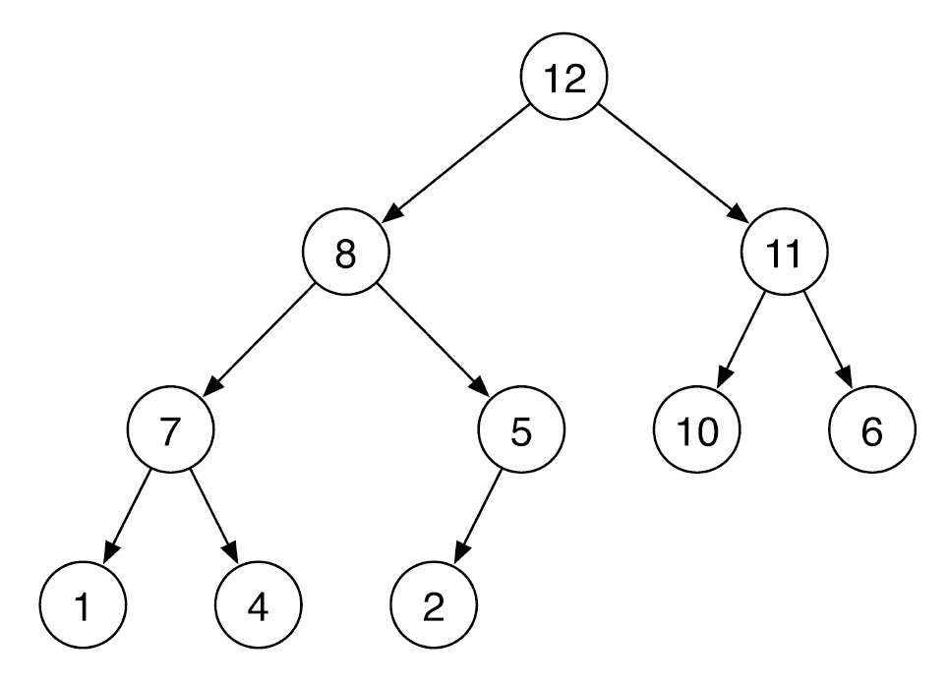

Representação de fila de prioridade com maior valor

Heaps podem ser implementados utilizando vetores simples, uma maneira de fazer isso é numerar os nós de cima para baixo, e da esquerda para a direita crescentemente. O resultado pode ser observado na imagem abaixo.

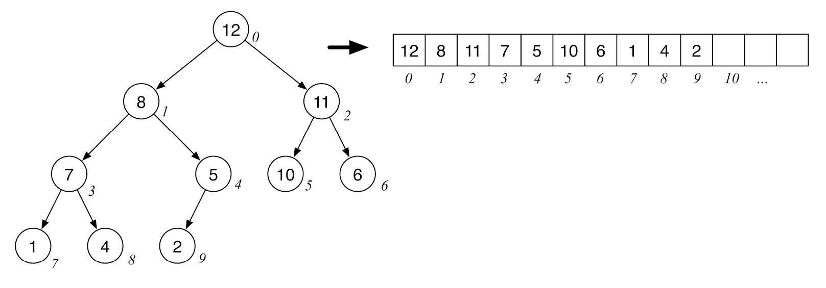
A inserção de novos elementos, nesse caso, aconteceria no final do vetor, o que representa um novo nó no último nível da árvore, ou então um primeiro nó no nível seguinte se todos os níveis estiverem completos. Em um vetor, o encadeamento dos nós acaba ficando implícito, porém podemos encontrar os índices dos pais e filhos correspondentes da seguinte maneira: dado o nó da posição i, o seu pai estará na posição (i-1)/2 (divisão inteira), seu filho da esquerda em 2i+1, e o da direita em 2i+2.
Todos os nós existentes ficam no intervalo entre 0 e n (número de elementos do vetor), assim podemos verificar se um nó existe testando se sua posição i >= 0 e i < n.

